JJ CREATIVE 교육연구소
교 육 과 정 안 내 문
장소 지원 
수 신 : 각 기업 교육(HR · HRD) 담당자 귀하
발 신 : JJ CREATIVE 교육연구소
시 행 일 : 2026년 10월 8일
제 목 : 「HRDer with AI 부트캠프」 교육과정(기업 교육담당자 대상) 안내
──────────────────────────────────────────────
1. 귀 사의 무궁한 발전을 기원합니다.
2. JJ CREATIVE 교육연구소는 기업 교육담당자(HR · HRD)를 대상으로, Claude Code 환경 세팅부터 브라우저 자동화, 뮤즈(Muse) AI 활용, HRD 업무 앱 바이브코딩까지 하루 동안 직접 손으로 세팅하고 만드는 실습형 원데이 과정 「HRDer with AI 부트캠프」를 ICT콤플렉스의 장소 지원으로 무료 운영하오니, 귀 사 교육담당자의 많은 참여를 바랍니다.
- 아 래 -
가. 교육 개요
과 정 명 | HRDer with AI 부트캠프 (기업 교육담당자 과정)
일 시 | 2026년 10월 19일 (월) 09:30 ~ 17:30 (1일)
장 소 | ICT콤플렉스 커뮤니티라운지 (서울 마포구 마포대로 122, 프론트원 빌딩 6층 · 공덕역 4번 출구 바로 앞) — 장소 지원: ICT콤플렉스  ※ 주차 지원이 되지 않으며 건물에도 주차할 수 없습니다. 가급적 대중교통을 이용해 주세요.  ※ 당일 1층 안내데스크에서 출입 QR(6층 방문)을 받아 입장합니다. 참석자 모두 라운지 방명록에 이름과 서명을 남겨 주셔야 합니다.  ※ 건물 안에서는 식사를 할 수 없어 점심은 건물 밖에서 합니다 (간단한 음료 · 다과는 가능).
방 식 | 오프라인 (실습형)
대 상 | 기업 교육담당자 (HR · HRD)
정 원 | 30명 · JJ Creative 교육연구소 고객사 우선 (신청 후 참가 확정을 개별 안내)
주 관 | JJ CREATIVE 교육연구소

나. 수강료
구 분 | 수 강 료 | 비 고
참가자 전원 | 무료 (0원) | ICT콤플렉스 장소 지원으로 진행  실습은 Claude 유료 계정(Pro 이상) 필요

※ 수강료를 받지 않습니다. 실습은 본인 Claude 유료 계정(Pro 이상)으로 진행합니다.
다. 교육 내용
시 간 | 내 용
09:30 ~ 09:40 | 오리엔테이션
09:40 ~ 11:10 | ① Claude Code 설치 · 세팅  데스크톱 앱 설치, 계정 연결, 모델 선택, 권한과 기본 설정까지 내 손으로 직접
11:10 ~ 12:10 | ② Aside 브라우저 설치 · 브라우저 자동화 세팅  로그인이 필요한 사이트까지 AI 가 대신 처리하도록 세팅
12:10 ~ 13:10 | 점심
13:10 ~ 15:00 | ③ 뮤즈(Muse) AI 설치 · 200% 활용  Meta 의 AI 에이전트 뮤즈를 가입 · 설치하고, 뮤즈 작업 공간(VM)에 Claude Code 를 올려 내 업무를 맡기는 데까지
15:00 ~ 17:30 | ④ 현업 적용 실습 — HRD 업무 앱 바이브코딩  실제 기업교육 HRD 업무에 필요한 앱을 직접 만듦 (예: 교육 신청 · 출결 관리, 교육 만족도 설문, 교육게임)  마무리 · 질의응답 포함

라. 기대 효과
· 교육 기획 · 운영 · 보고 업무를 AI 에이전트에게 맡기는 업무 방식을 익힘
· 교육 신청 · 출결 · 설문 등 HRD 업무에 쓸 앱을 교육 당일 직접 만들어 현업에 바로 적용
· 로그인이 필요한 사이트의 반복 업무를 브라우저 자동화로 넘기는 방법을 습득
· 교육 후에도 계속 쓸 수 있는 나만의 AI 작업 환경(Claude Code · Aside · 뮤즈 AI)을 갖춤
마. 준비물
· 개인 노트북 · Claude 유료 계정(Pro 이상)
바. 신청 방법
· JJ CREATIVE 홈페이지 → 공개 과정 → 「HRDer with AI 부트캠프」에서 신청  · 신청 페이지: https://www.jjcreative.co.kr/sns-automation#aiws-3  · 신청하시면 입력하신 메일로 신청 접수 메일이 발송되며, 참가 확정 여부는 따로 안내드립니다.  · 오른쪽 QR 코드로 신청 페이지에 바로 들어갈 수 있습니다. | 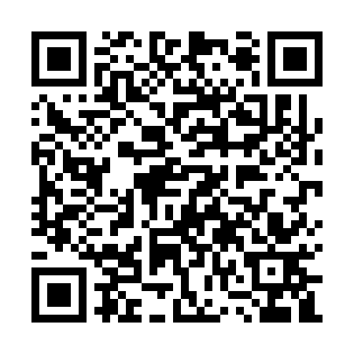

사. 문의
· JJ CREATIVE 교육연구소 전재현 소장 010-8448-2354 / jjh@jjcreative.co.kr
끝.
JJ CREATIVE 교육연구소 소장 전 재 현

